附件3

北京富基融通科技有限公司与
**公司就
《中国农校对接服务网》电子商务交易管理服务系统项目
工作说明书(Statement Of Work)

(版本: V1.0)


联系人 :
地 址 : 中国北京市朝阳区光华路15号院2号楼铜牛国际大厦8层
邮 编 : 100026
电 话 : 86-010-51650988，51650998
传 真 : 86-010-52937688
日 期 : YYYY-MM-DD
网 址 : http://www.e-future.com.cn
目 录
1. 本文档的目的和意义 3
2. 名词术语定义 3
3. 项目实施的前提 3
4. 交付范围定义 4
4.1. 客户化开发服务 4
4.1.1. 包括： 4
4.1.2. 不包括： 5
5. 实施服务 6
5.1. 实施产品的详细范围定义 6
5.1.1. 产品1： 6
5.1.2. 产品2： 6
5.1.3. 产品3： 7
5.1.4. 产品4： 7
5.2. 交付工作的范围定义 8
5.2.1. 包括 8
5.2.2. 不包括 8
6. 工作模式定义 9
6.1. 标准模式 9
6.2. 客户对工作模式的其它要求 10
7. “12步曲”标准流程和方法定义 10
7.1. “12步曲”标准流程 10
7.2. “12步曲” 需求的优先级定义 11
7.3. “12步曲”交付周期定义 11
7.4. “12步曲”工作计划定义 11
7.5. “12步曲”客户工作内容定义 11
7.6. “12步曲”验收标准 12
7.7. “12步曲”客户投诉与意见反馈 13
7.8. “12步曲”交付物件 13
8. 项目变更管理 14
9. 项目质量保证 16
9.1. 项目管理组织 16
9.2. 项目计划管理 17
9.3. 项目过程管理 17
9.4. 项目沟通机制 17
10. 客户其他要求 17
11. 相关附件列表 17
12. 签署声明 18

本文档的目的和意义

秉持eFuture以“客户为中心”的企业经营理念，在合同主体规定的内容和范围的前提下，为确保软件项目按约定的范围、计划并高质量的交付，最终为客户创造价值，以实现双方的长期双赢战略合作，特制定本工作说明书文档（SOW）。

为避免双方在项目开展中出现的各种分歧，本文档作为合同主体的附件之一（具有与合同主体同样的法律效力），以契约性文件的形式，在工程项目施工前，详细定义了双方在整个工程项目的工作开展中，各自的工作范围、职责、工作周期、工作模式、工作方法、验收标准和相关工程完工后的交付物件。从而确保项目得以高质量的交付。

名词术语定义
系统开通日：指客户对应门店使用项目产品正式开始为该门店处理业务和管理事务的第一个工作日。

系统开通：指客户对应门店使用项目产品正式开始为该门店处理业务和管理事务，经双方授权代表书面签字并加盖公章确认的系统开通报告。

系统验收：指富基融通完成本工作说明书第4节（4.交付范围定义）的所规定的服务工作，并经双方授权代表书面签字并加盖公章确认的系统验收报告。

项目变更：指项目的客户化需求、实施范围、实施进度、标志性交付物等内容因为受到其它因素影响而对项目本身产生的变化；

项目实施的前提
本项目的进行，除依本工作说明书其它章节所述外，尚基于以下前提：
  - efuture是本项目的供应商，负责整个项目管理和实施工作。双方将在项目启动前各自委派一名项目经理共同管理本项目，乙方的项目经理负责项目的实施，甲方的项目经理负责甲方的所有配合工作和甲方的人员组织工作，双方的项目经理将是双方沟通的桥梁。
  - 双方愿意在项目的实施过程中积极配合，并认真完成本工作说明书内载明的各自责任和义务，以配合项目的顺利执行。
  - 本项目的实施服务报价是以本工作说明书为基准的。对项目实施前提、项目范畴、进程安排、阶段性完成标志、交付件等项条款的更改，将会运用本工作说明书第8条（8.项目变更管理）来进行。
  - 在项目执行期间任何一方对另一方提出的问题应在3天内给出回应。
  - 本项目中乙方提交的所有技术文档资料及应用系统仅供甲方使用。
  - 甲方将在项目实施过程中为乙方提供项目开发所必需的信息和数据。
  - 乙方在得到甲方所批准的出入证等文件后，可在指定或要求的时间内获得进入相关场地的许可，甲方的人员应予以协助。
  - 在甲方具有的设备内向乙方项目组提供测试所需的硬、软件以及所需的办公环境。

交付范围定义

客户化开发服务

包括：
- 附件<<中联联合农校对接需求说明书>>中描述的客户化开发的功能需求（该文档由客户提供）。
- 具体的功能实现细节范围，在需求调研阶段完成后，由双方授权代表签字认可的《需求规格说明书》（简称：SRS）的描述为准。
- 需求分析与项目计划。了解甲方需求并编写需求规格说明书和项目主计划和本期详细计划。
      - 在甲方指定地点,收集相关最终用户的需求、整理需求和汇报需求
      - 在甲方办公室定期参加需求分析会议；
      - 编写需求规格说明书；
      - 本沟通并制定项目本期详细计划。
- 系统设计
      - 包括系统架构模型设计、系统界面模型设计、数据库模型设计、模块详细设计等；
      - 就以上设计进度每周向甲方书面汇报工作进度，并根据甲方要求调整进度。
- 代码设计。包括分析设计建模、代码编写、调试和BUG修复。
      - 农校对接门户网站系统代码设计；
      - 农校对接综合管理平台代码设计；
      - 农校对接供应商管理平台代码设计；
      - 农校对接高校采购管理平台代码设计；
      - 短信、邮件接口代码设计；
      - 就以上设计进度每周向甲方书面汇报工作进度，并根据甲方要求调整进度。
- 单元测试。包括搭建测试环境、制定测试计划、编写测试用例、测试及用户操作手册和系统维护手册的编写。
      - 农校对接门户网站系统单元测试；
      - 农校对接综合管理平台单元测试；
      - 农校对接供应商管理平台单元测试；
      - 农校对接高校采购管理平台单元测试；
      - 短信、邮件接口单元测试；
      - 就以上设计进度每每周向甲方汇报工作进度。
- 集成测试。包括搭建测试环境、制定测试计划、编写测试用例、测试及用户操作手册和系统维护手册的编写。
      - 农校对接门户网站系统与短信平台接口、邮件平台集成测试；
      - 农校对接综合管理平台与短信平台、邮件平台接口集成测试；
      - 农校对接供应商管理平台与短信平台、邮件平台接口集成测试；
      - 农校对接高校采购管理平台与短信平台、邮件平台接口集成测试；
      - 就以上设计进度每周向甲方书面汇报工作进度，并根据甲方要求调整进度。
- 压力测试。包括搭建测试环境、制定测试计划、编写测试用例、压力测试报告的编写。
      - 农校对接门户网站系统压力测试
      - 农校对接综合管理平台压力测试
      - 农校对接供应商管理平台压力测试
      - 农校对接高校采购管理平台压力测试

不包括：
- 短信服务平台
- 邮件服务平台

实施服务

实施产品的详细范围定义

产品1：
电子商务门户系统，包含如下核心模块/组件：

1.商品管理；2.商品分类展示与搜索；3.购物车管理；4.采购方专区；5.信息发布管理；6.客服管理；7.供应方专区

客户其他组件要求：

产品支持硬件包括：
见附件：
《产品可支持硬件清单－R2011》

产品支持接口包括：
- 短信接口
  - WebServices接口方式
  - 数据库接口方式
- 邮件接口：
  - WebServices接口方式
  - 数据库接口方式

客户其它硬件、接口要求：

产品2：
电子商务综合管理平台，包含如下核心模块/组件：

1.采供对账；2.开户管理；3.广告管理；4.收费管理；5.费用结算；6.系统监管

客户其他组件要求：

产品支持硬件包括：
见附件：
《产品可支持硬件清单－R2011》

产品支持接口包括：
- 短信接口
  - WebServices接口方式
  - 数据库接口方式
- 邮件接口：
  - WebServices接口方式
  - 数据库接口方式

客户其它硬件、接口要求：

产品3：
电子商务供应商管理平台，包含如下核心模块/组件：

1.供应商注册；2.供应商认证；3.供应商引入；4.供应商合同管理；5.供应商物品引入；6.供应商证照管理；7.供应商等级管理；8.评价管理；

客户其他组件要求：

产品支持硬件包括：
见附件：
《产品可支持硬件清单－R2011》

产品支持接口包括：
- 短信接口
  - WebServices接口方式
  - 数据库接口方式
- 邮件接口：
  - WebServices接口方式
  - 数据库接口方式

客户其它硬件、接口要求：

产品4：
电子商务采购商管理平台，包含如下核心模块/组件：

1.采购商注册；2.采购商认证；3.采购商引入；4.采购商合同管理；5.订单管理；6.退货管理；7.采购商等级管理；8.评价管理；9.采购结算；

客户其他组件要求：

产品支持硬件包括：
见附件：
《产品可支持硬件清单－R2011》

产品支持接口包括：
- 短信接口
  - WebServices接口方式
  - 数据库接口方式
- 邮件接口：
  - WebServices接口方式
  - 数据库接口方式

客户其它硬件、接口要求：

交付工作的范围定义

包括
- 系统安装范围
（√）标准范围：一套系统；
（）定制要求： 套系统。

- 人员培训
（√）标准范围：1名门户网站系统管理人员，1名综合管理平台系统管理人员，1名采购商，1名供应商

（）定制要求： 名门户网站系统管理人员， 名综合管理平台系统管理人员， 名采购商，__名供应商；

- 系统初始化数据准备方式
- 以下数据由客户手工录入系统：
  - 采购商基础资料
  - 供应商基础资料
  - 组织结构
  - 合同录入
  - 证照录入
  - 供应商分类
  - 商品分类
  - 用户创建
- 以下数据由工程师帮助客户批量导入。数据的准备和准确性检查由客户方指定人员负责：
  - 商品的基础资料
  - 商品的网站展示信息
- 以下数据标准系统将提供参考定义，客户可参考或自行调整：
  - 系统运行基础字典
  - 商品经营参数
  - 供应商字典
  - 商品分类类别
  - 商品消费类别
  - 商品分类
  - 国家地区编码
  - 品牌编码
  - 商品档案字典

不包括
- 运行环境
系统运行环境包括：（一）客户自行采购的硬件的安装和调试；（二）客户自行采购的操作系统等系统软件的安装和调试；（三）宽带互联网的安装调试和内部网络布线及调试。
备注：如硬件和系统软件等通过eFuture代购，则不在此条款限制范围内。
- 人员培训
- 超出5.2.1节定义的范围；
- 针对5.2.1节，对于客户方指定的培训人员，eFuture将对相关人员提供总计不超过2次的培训，即如果第一次培训后考试不合格，则提供一次补充培训和补考机会。
- 历史数据
客户方原系统或者相关系统的历史数据的相关迁移工作。

工作模式定义

标准模式
为满足不同客户的需求，eFuture特提供以下三种工作服务模式，以供客户选择：
工作模式 | 服务内容 | 客户  选择
A. 标准模式 | - eFuture现场完成需求调研确认工作  - eFuture远程完成客户化开发工作  - eFuture远程指导客户在eFuture专业工程师进场前，按要求自助完成相关准备工作；  - 客户派人就近参加eFuture在以下城市（北京、上海、武汉、广州）定期举办的系统管理员培训班；  - eFuture专业工程师到客户现场进行系统的安装、调试、上线指导和验收；  - 客户系统管理员自己对最终用户进行业务流程和操作培训。 | （√）
B. VIP模式 | - eFuture现场完成需求调研确认工作  - eFuture远程完成客户化开发工作  - eFuture远程指导客户在eFuture专业工程师进场前，按要求自助完成相关准备工作；  - eFuture专业工程师到客户现场进行系统管理员培训；  - eFuture专业工程师到客户现场进行系统的安装、调试、上线指导和验收；  - 客户系统管理员自己对最终用户进行业务流程和操作培训；  - 客户派人就近参加eFuture在以下城市（北京、上海、武汉、广州）定期举办的用户高级营运管理培训班。 | （）
C. 自助模式 | - 客户派人就近参加eFuture在以下城市（北京、上海、武汉、广州）定期举办的用户实施工程人员培训班；  - 客户派人就近参加eFuture在以下城市（北京、上海、武汉、广州）完成需求调研  - eFuture远程完成客户化开发工作  - 客户实施工程人员返回后自行实施；  - eFuture专业工程师远程答疑。 | （）

客户对工作模式的其它要求

“12步曲”标准流程和方法定义

“12步曲”标准流程
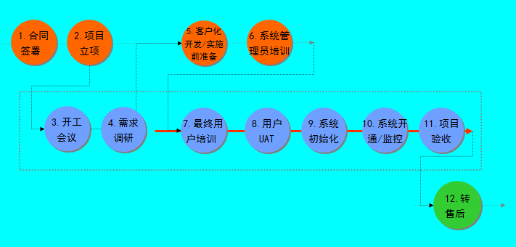

第1步：合同签署： 双方签署合同及SOW并完成首付款；
第2步：项目立项：eFuture内部项目立项、组队并任命项目经理；
第3步：开工会议：客户相关准备工作就绪，eFuture项目团队进场，共同召开项目启动会议；
第4步：需求调研：eFuture项目组现场进行需求调研，并签定《需求规格说明书（SRS）》。eFuture
项目经理提交SRS给产品研发部门，产品研发部门给出开发计划，然后项目经理经过
和客户协商后共同制定并提交项目主计划；
第5步：客户化开发与实施前准备：eFuture项目组远程进行客户化开发并远程指导客户做进
场前的相关准备工作；
第6步：系统管理员培训：客户方派出系统管理员到eFuture如下城市（北京、上海、武汉、
广州）之一参加系统管理员培训班并经考试获得资格认证书；
第7步：最终用户培训：提交高优先级需求的客户化版本；客户方系统管理员用新版本对系统
相关操作人员和管理人员进行操作培训和考核工作，确保持证上岗；
第8步：用户UAT（试运行）：在完全的用户的环境中，试运行系统各项功能模块是否运行正
常，包括可能的预期负荷下的压力测试；
第9步：系统初始化：系统安装与调试；基础数据和期初数据录入新的系统及权限划分等；
第10步：系统开通/监控：新系统正式启用，双方签署开通报告；
第11步：项目验收：提交优先级为中、低的需求并按SOW验收标准进行项目验收，双方签
署验收报告；
第12步：转售后：按eFuture内部工作交接标准完成实施转售后相关移交工作。

“12步曲” 需求的优先级定义
优先级 |  | 定义 | 举例说明 | 标准提交阶段
高 | 客户核心生意运作流程的需求：即系统上线前必须具备 |  | 如：商品基础资料的关键字段、入库等 | 第7步前（最终用户培训）
中 | 非客户核心生意运作流程方面的其他流程需求和报表需求 |  | 如：报表、结算需求、盘点需求等 | 第11步前（系统验收）
低 | 非流程需求：界面友好性和操作习惯性等方面的需求 |  | 如：某报表增加查询条件 | 第11步前（系统验收）

“12步曲”交付周期定义
项目阶段 | 天数  （A.标准模式） | 天数  （B.VIP模式） | 天数  （C.自助模式）
第2步：项目立项 | 3 | 3 | 3
第3步：开工会议 | 3 | 3
第4步：需求调研 | 10 | 10
第5步：客户化开发/实施前准备 | 30 | 30
第6步：系统管理员培训 | 1 | 3 | 5
第7步：最终用户培训 | 6 | 10
第8步：用户UAT | 5 | 5
第9步：系统初始化 | 5 | 10
第10步：系统开通/监控 | 5 | 5
第11步：项目验收 | 4 | 4
第12步：转售后 | 1 | 1
高级营运管理培训 | 4 | 4
专业实施工程人员培训 |  |  | 3
合计： | 77 | 88 | 11

“12步曲”工作计划定义
本项目工作计划模板见附件。在双方签署合同后，eFuture将提交正式的项目工作计划（CPS），双方将签署确认，该计划作为此文档的后续附件之一，同样具有法律效力。

“12步曲”客户工作内容定义

项目阶段 | 客户配合工作
第2步：项目立项 | - 确定系统管理员/项目经理
第3步：开工会议 | - 客户方项目经理组织包括高层领导在内的相关人员参与会议；  - 会务器材准备；  - 签署项目启动书《PIF》。
第4步：需求调研 | - 客户方项目经理组织包括高层领导在内的相关人员参与需求调研会议；  - 会务器材准备；  - 签署《需求规格说明书（SRS）》  - 确认CPS
第5步：客户化开发、实施前准备 | - 参与测试报告编制  - 客户方项目经理组织参与单元测试及集成测试工作客户方项目经理根据富基融通移交的《实施前准备checklist》工作计划和内容，组织人员完成硬件、第三方软件、网络、数据准备和人员定岗各项准备。（详见附件《实施前准备checklist》）  - 客户项目经理、各业务运作部门经理参与业务流程制定，并最终签署颁布《标准业务运作流程》和《内部管理制度》；  - 操作人员准备；  - 系统运行环境准备。
第6步：系统管理员培训 | - 客户方派出系统管理员到eFuture如下城市（北京、上海、武汉、广州）之一参加系统管理员培训班并经考试获得资格认证书。
第7步：最终用户培训 | - 客户项目经理组织各岗位人员参与《标准业务运作流程》培训和考核；  - 客户方项目经理组织操作人员参与培训和考核。
第8步：用户UAT | - 客户方项目经理组织参与单元测试及集成测试工作  - 签署《UAT报告》
第9步：系统初始化 | - 基础资料准备；  - 期初数据准备；  - 用户权限分配；  - 打印纸张等准备。
第10步：系统开通/监控 | - 监督业务操作人员严格执行《标准业务运作流程》；  - 最终用户操作指导；  - 发起每日工作总结会议；  - 签署《开通报告》。
第11步：项目验收 | - 客户项目经理组织各部门人员参与系统功能、数据准度和人员培训的验收并签署《验收报告》；  - 真实、客观地针对对实施人员工作质量填写《实施质量反馈表》，帮助我们改进服务质量。
第12步：转售后 | - 按SOW第5.7节清单签收项目交付物件；  - 组织用户参与售后移交考核。

“12步曲”验收标准

为了更好地管理项目的质量合格标准，我们对项目周期中各阶段的工作制定如下验收标准，实施人员将在各阶段工作内容完成后，分阶段与客户逐一进行确认签字。

对于标准模式，验收内容和方式为：
验收内容 | 验收时间 | 验收标准/方式
1.系统管理员培训 | 培训结束 | 系统管理员考核通过后(百分制，80分合格)，签署《培训质量反馈表》
2.许可证安装 | 系统上线后 | 客户项目经理核对许可证安装数量，并签署《许可证签收函》
3.系统功能 | 验收会议前 | 从上线日开始，双方项目经理对各项功能(含标准产品功能清单和《SRS》)逐一确认使用正常，并签署《系统功能确认表》
4.系统数据准度 | 验收会议前 | 从上线日开始，双方项目经理逐项核对系统数据是否100%准确(如，与报表结果是否一致)，并签署《数据准度确认表》
5.系统文档和工具 | 验收会议前 | 富基项目经理移交系统文档工具文件包，由系统管理员签收《系统工具包移交签收表》

对于VIP模式，除以上内容，另外增加高级营运管理培训验收：
验收内容 | 验收时间 | 验收方式
1. 高级营运管理培训 | 培训结束 | 培训人考核通过后（百分制，80分合格），填写《培训质量反馈表》作为验收附件，富基融通颁发培训人《高级营运管理培训班结业证书》。

对于自助模式，验收内容包括：
验收内容 | 验收时间 | 验收方式
1.专业化施工技能培训 | 培训结束 | 系统管理员考核通过后(百分制，80分合格)，签署《培训质量反馈表》，并颁发培训人《专业实施资格证书》
2.许可证安装 | 培训结束 | 富基融通移交系统许可证清单给客户项目经理，客户项目经理核对并在《许可证签收函》上签字确认
3.系统功能 | 培训结束 | 由培训经理与系统管理员对各项功能(含标准产品功能清单和《SRS》)逐一确认使用正常，并签署《系统功能确认表》
4.系统数据准度 | 验收会议前 | 由培训经理与系统管理员逐项核对系统数据是否100%准确(如，与报表结果是否一致)，并签署《数据准度确认表》
5.系统文档和工具 | 验收会议前 | 富基项目经理移交系统文档工具文件包，由系统管理员签收《系统工具包移交签收表》

“12步曲”客户投诉与意见反馈
投诉邮箱：tqc@e-future.com.cn；
工作时间：周一至周五 9:00-17:00。

“12步曲”交付物件

项目阶段 | 交付物件 | 交付物件
项目阶段 | 交付物件 | A.标准模式 | B.VIP模式 | C.自助模式
第2步：项目立项 | 项目计划（CPS） | √ | √ | √
第3步：开工会议 | 《项目立项书》 | √ | √ | √
第4步：需求调研 | 《需求规格说明书（SRS）》  项目计划（CPS） | √ | √ | √
第5步：客户化开发、实施前准备 | 《测试报告》  《实施前准备Checklist》 | √ | √
第6步：系统管理员培训 | 《系统管理员资格认证书》，《培训质量反馈表》 | √ | √ | √
第7步：最终用户培训 | 《用户考核成绩单》 |  | √
第8步：用户UAT | 《UAT报告》 | √ | √
第9步：系统初始化 | 《系统安装Checklist》 | √ | √ | √
第10步：系统开通/监控 | 《系统开通报告》 | √ | √
第11步：项目验收 | 《系统验收报告》 | √ | √
第12步：转售后 | 《实施转售后Checklist》 | √ | √ | √

项目变更管理
为了让客户与eFuture对项目的范围、计划和质量等进行准确的管控，同时也需要应对项目期间的变动和调整，在项目实施过程中将按照如下流程对项目变更进行管理：
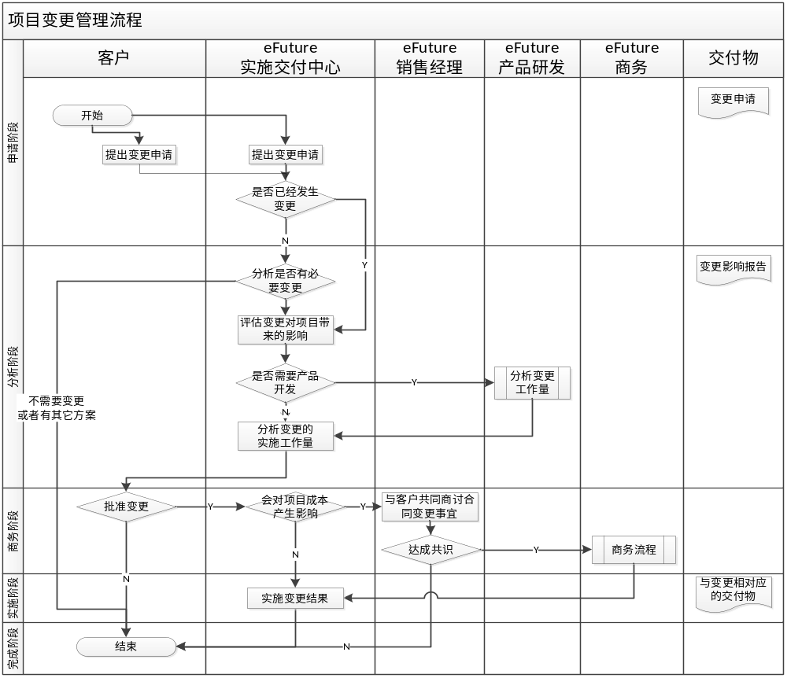
流程说明：
- 客户或eFuture提出变更申请，申请方向被申请方提出《项目变更申请单》；
- 判断该变更是否已经实际发生（例如服务器由于交通原因，预计晚到3天，该变更已经发生或者肯定会发生）；若已经发生则第4步；
- 双方共同判断是否必须进行变更、是否有其它更好的方案或替代方案；若有，则回复《项目变更申请单》，并在申请单上写明新的方案并结束流程；
- 分析该变更对项目带来的影响，至少需要分析包括：范围、需求、工时、工期、交付物、成本、其它冲突、风险分析；
- 若该变更涉及产品开发，则需要同时提供《补充SRS说明》并转产品开发分析开发方面的工时；
- eFuture总结该变更对CPS及项目工时的影响，并提交客户；
- 客户批准同意后，对于会对项目成本发生影响的变更，则需要联系销售；销售与客户达成共识后，进入商务流程并签署补充协议；
- 商务流程通过后，根据变更计划正式实施变更；
- 提交与变更对应的相关交付物。

项目质量保证

项目管理组织

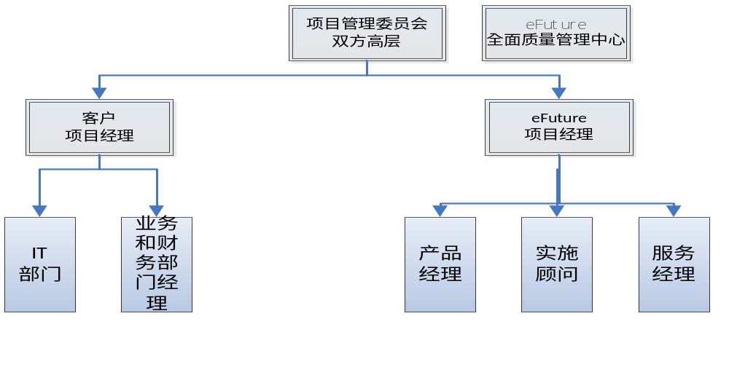
角色 | 姓名 | 项目投入时间 | 职务 | 职责
项目发起人  (Sponsor) |  | 5% | GM客户方总经理 | –负责项目的总体领导和指导以保证项目的顺利执行  –帮助确定/协商项目的目标和范围  –负责提供项目资金和资源  –帮助设定项目执行的次序和优先级  –领导对项目的范围、时间、质量、成本等进行修改调整的决策
项目管理  委员会  (PMC) |  | 10% | GM总经理 | –对项目的目标、范围、时间、质量、成本等提供业务指导  –批准业务及技术解决方案  –保证项目资源  –评估项目进程  –排除项目障碍
项目管理  委员会  (PMC) |  | 10% | DMC GM 富基融通实施交付中心总经理
项目管理  委员会  (PMC) |  | 10% | DMC DM 富基融通实施交付中心基地总监
项目管理  委员会  (PMC) |  | 10% | DMC IDM 富基融通实施交付中心行业高级经理
客户方  项目经理  (PM) |  | 50% | OM 客户方业务运作经理 | –领导项目的定义，协商，执行和评估  –按照计划完成项目  –有分配调动资源的权利
富基融通  项目经理 |  | 100% | eFuture PM  富基融通实施交付中心成员 | –协助客户项目经理领导项目的定义，协商，执行和评估  –按照计划完成项目
eFuture全面质量管理中心 |  |  | 富基融通全面质量管理中心，直接向主管交付的高级副总裁汇报 | -监督项目保质保量得到执行  -受理客户投诉
项目组成员 |  | 50% | IT Administrator系统管理员  System Operator 系统操作员 | –掌握系统各功能模块系统操作技术  –支持日常系统生意运作操作  –按照计划完成项目任务
项目组成员 |  | 30% | Business Process Owner 业务部门经理/主管 | –期初数据准备  –监督并促进系统标准业务流程的执行
项目组成员 |  | 30% | Finance应收/应付账款管理员 | –期初应收应付数据准备  –应收应付结算

项目计划管理
- 双方项目经理共同制定详细项目计划
- 富基融通项目经理每日提交《项目跟踪日志》报告项目进展，以及可能的项目风险、问题并协调后方支持团队、以及项目管理委员会（如存在重大影响的问题）确定方案和行动计划。
- 项目组每周例会沟通本周项目各项工作完成状态，及下周详细工作计划。
- 项目各个里程碑提交双方签字确认的交付物：项目立项书、项目开通报告、项目验收报告

项目过程管理
- 项目计划工作分解到天，当日完成当日汇报；
- 后方项目支持团队定期协助项目经理回顾项目风险、问题的处理；
- 后方项目支持团队不定期现场巡查、或电话回访客户；
- 全面质量中心项目管理专员负责监督项目各阶段里程碑的交付物执行情况。

项目沟通机制
- 实施前准备：富基融通项目经理->客户项目经理
- 开工会议：项目发起人，客户方项目经理，各业务部门主管经理和富基融通项目团队
- 实施过程中
- 每天：《项目跟踪日志》：富基融通项目经理－> 客户项目经理
- 每周：《项目周报》：富基融通项目经理－> 客户项目经理
- 项目周例会：富基融通项目经理、行业总监，客户项目经理、主要用户
- 验收会议：客户方项目经理、各业务部门主管经理和富基融通项目经理

客户其他要求

相关附件列表
- 附件《XXX》中描述的客户化开发内容（该文档由客户提供）
- CPS_模板；
- 项目验收报告模板；

签署声明
  - 对于本工作说明书中第5.1节：实施产品的详细范围定义，其中产品功能描述的未尽事宜，以实际产品功能为准。
  - 双方签署本工作说明书，意味着双方确认理解本工作说明书并同意接受其条款和条件约束。
  - 在接下来的工程施工中，双方将严格按照本文档执行，任何超越本文档的变动都将影响合同的正常执行；

乙方:
北京富基融通科技有限公司

由 代表（签字并加盖公章）

日 期：
甲方：

由 代表（签字并加盖公章）

日 期：

